Dmytro Mahaliuk 55722

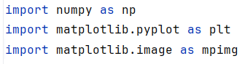

1. Dyskretyzacja
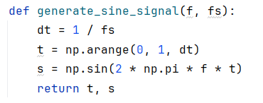

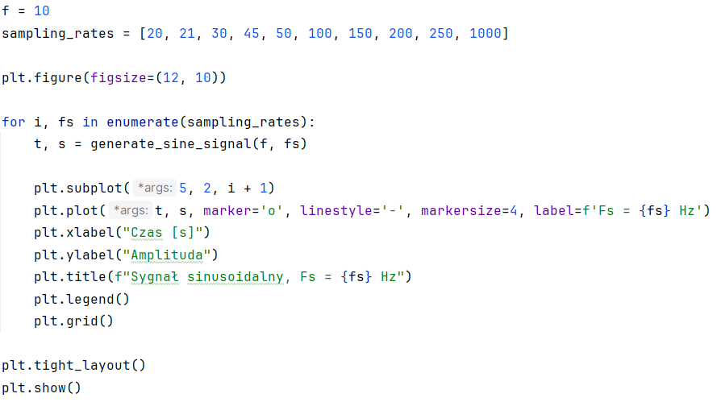
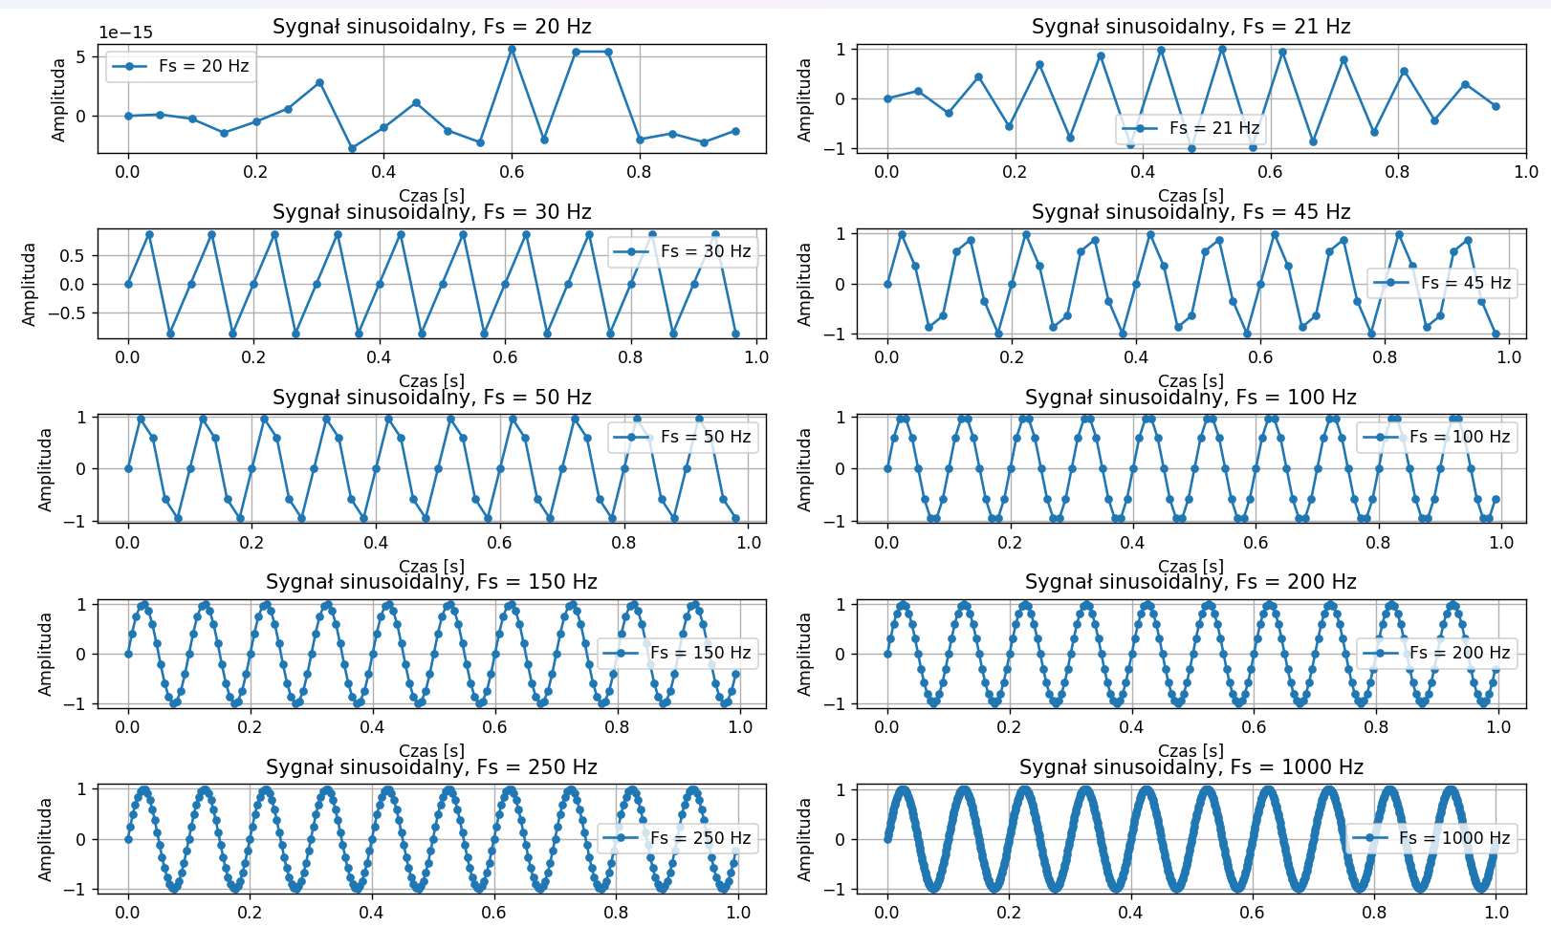

Twierdzenie Nyquista-Shannona (znane też jako twierdzenie o próbkowaniu) - aby wiernie odtworzyć sygnał, częstotliwość próbkowania (Fs) musi być co najmniej dwukrotnie większa niż najwyższa częstotliwość obecna w sygnale (f_max)
fs >= 2*f_max

Zjawisko aliasing - Występuje, gdy częstotliwość próbkowania jest zbyt niska (mniejsza niż 2*f_max) co powoduje błędną interpretację sygnału. Aliasing sprawia, że wysokie częstotliwości „nakładają się” na niższe, tworząc zniekształcony obraz sygnału.
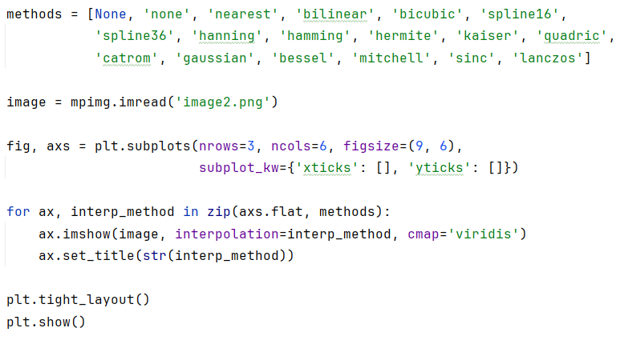
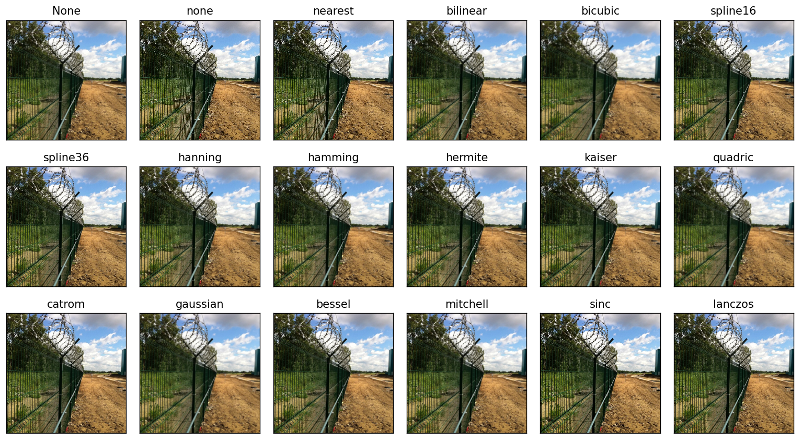
Przejawy aliasingu można wyraźnie zaobserwować na obrazach: none, nearest
2. Kwantyzacja
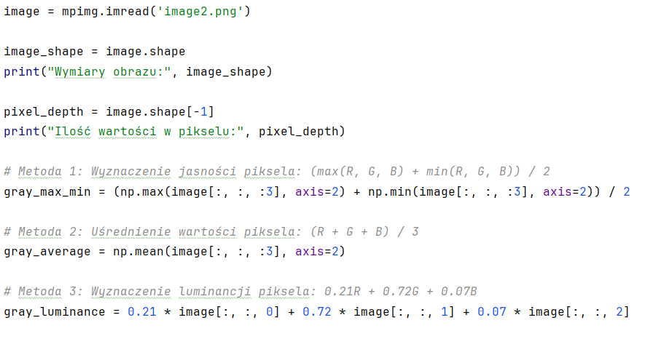
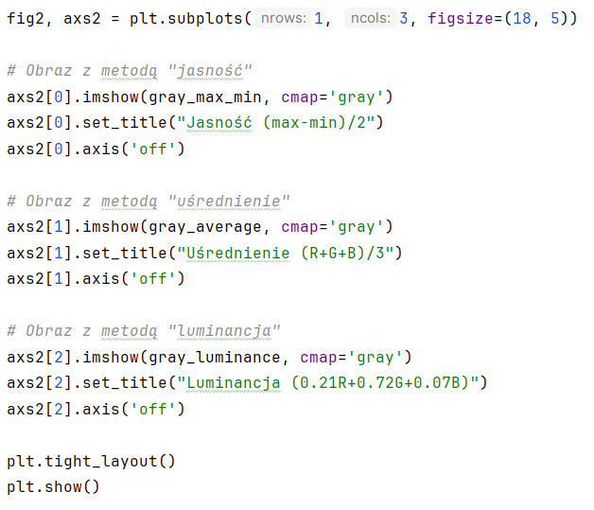

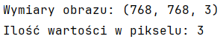
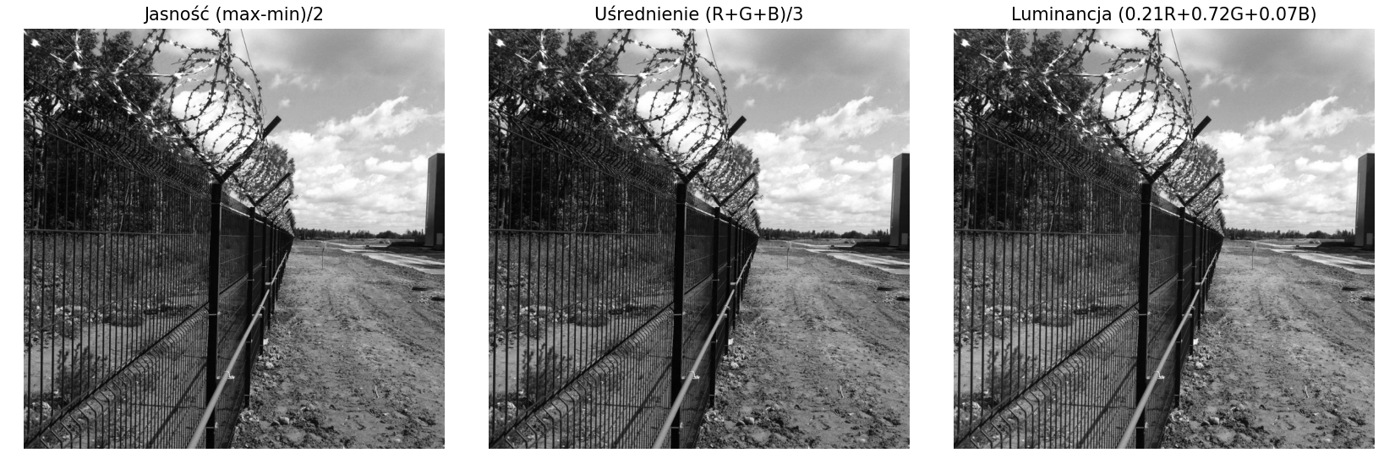

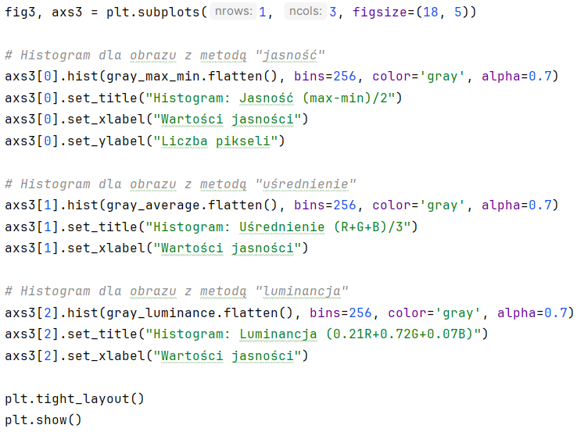

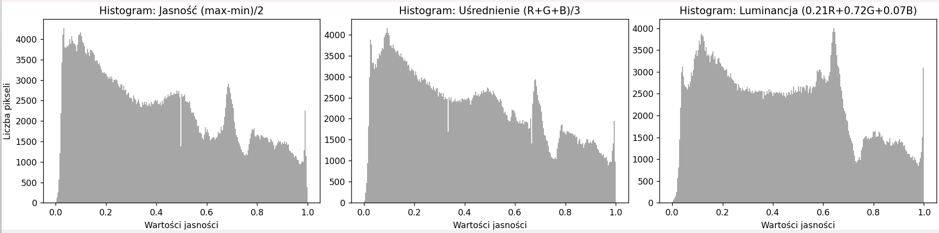
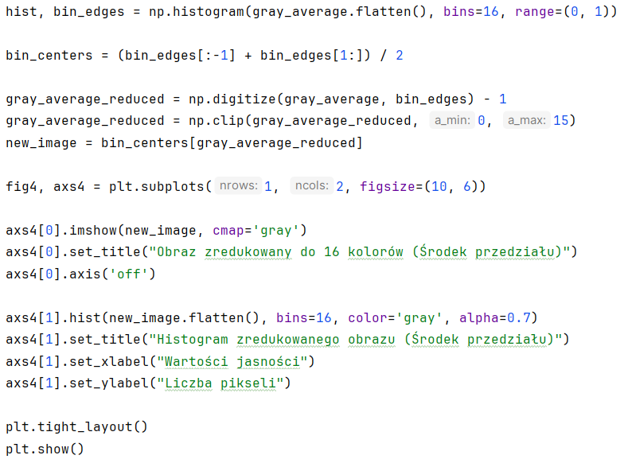

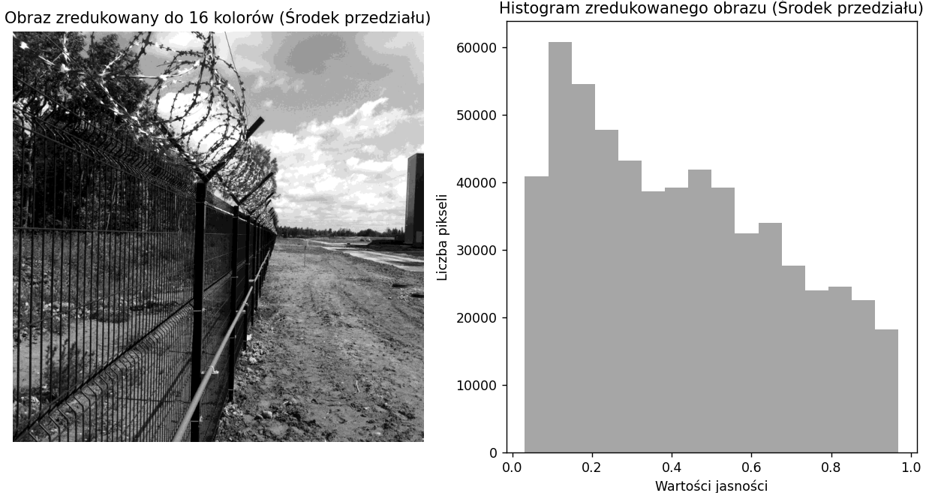
3. Binaryzacja
